# Лабораторна робота №1

## Тема. Основи роботи з робочими центрами, операціями та устаткованням

**Тривалість**: 8 акад. години (4 пари).

**Мета:** ознайомлення з базовими можливостями робочих центрів та роботи з операціями

**Завдання для виконання роботи**

**Цілі.**

1. Виділити та означити робочі центри.
2. Навчитися керувати діями та операціями робочих центрів.
3. Створити устатковання для взаємодії MOM з АСКТП.
4. Навчитися контролювати та керувати теги та відповідні параметри устатковання в MOM.

## Порядок виконання роботи

### 1. Означення цеху згідно варіанту

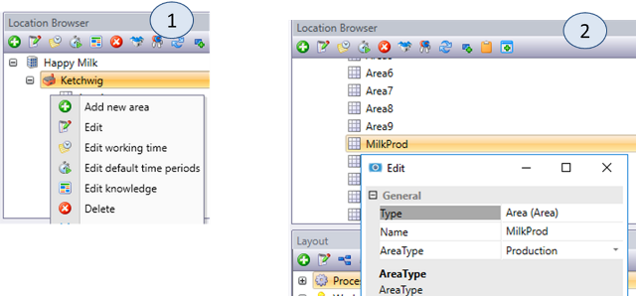

рис.1.1. Означення цеху

1.Отримайте у викладача номер варіанту. Зайдіть в Shell під

login: **stud*xx*** password: **xx** де **xx** – номер варіанту

**Увага! XX далі по тексту лабораторної роботи замість XX завжди ставте номер варіанту!**

2.В location browser знайдіть власний цех відповідно до Вашого варіанту AreaXX.